Matematici aplicate in economie 1
Algebra liniara

MULTIPLE CHOICE

1. Fie urmatoarea forma patratica:
Aflati matricea asociata acestei forme patratice.
a. | 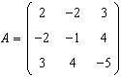 | c. | 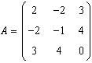
b. | 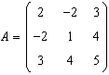 | d. | 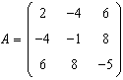

ANS: A

2. Fie urmatoarea forma patratica:
Precizati sirul minorilor asociati acestei forme patratice
a. |  | c.
b.

ANS: B

3. Fie urmatoarea forma patratica:
Sa se aduca la o suma de patrate prin metoda lui Jacobi
a. | 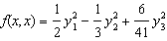 | c. | 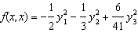
b. | 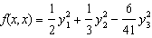

ANS: A

4. Fie un operator liniar ca re in baza canonica este dat de matricea :
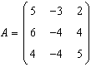.Precizati polinomul caracteristic asociat acestui operator.
a. |  | c.
b. |  | d.

ANS: A

5. Fie un operator liniar care in baza canonica este dat de matricea :
.Aflati valorile proprii asociate acestui operator.
a. |  | c.
b. |  | d.

ANS: B

6. Fie operatorul liniar , unde 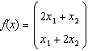.Determinati spatiul vectorial X
a. |  | c.
b.

ANS: B

7. Fie operatorul liniar , unde .Precizati matricea asociata acestui operator liniar.
a. | 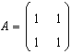 | c. | 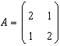
b. | 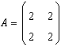 | d. | 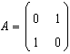

ANS: C

8. Fie operatorul liniar , unde .Determinati polinomul caracteristic asociat acestui operator
a. |  | c.
b. |  | d.

ANS: C

9. Fie operatorul liniar , unde . Aflati valorile proprii asociate pentru acest operator liniar.
a. |  | c.
b. |  | d.

ANS: B

10. Fie operatorul liniar , unde .Aflati vectorii proprii asociati acestui operator liniar.
a. |  | c.
b. |  | d.

ANS: D

11. Aflati coordonatele vectorului x=(1,1,1), in baza canonica din spatiul
a. | 1,1,1 | c. | 2,2,2
b. | 1,2,2 | d. | 1,0,1

ANS: A

12. Aflati coordonatele vectorului x=(1,1,1), in baza
din spatiul
a. | -1/3,-1/3,-1/3 | c. | 2/3,1/3,2/3
b. | 1/3,1/3,1/3 | d. | -1/6,1/3,1/3

ANS: B

13. Aplicand metoda Gauss Jordan la un moment dat s-a obtinut :
A I
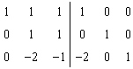
Detrminati pornind calculele de la schema data
a. | 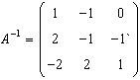 | c. | 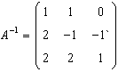
b. | 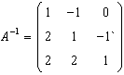 | d. | 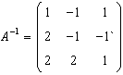

ANS: A

14. Se da forma biliniara urmatoare:
Scrieti matricea asociata
a. | 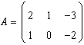 | c. | 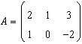
b. | 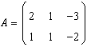

ANS: A

15. Se da matricea: 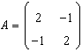atasata unei forme biliniare. Scrieti forma biliniara corespunzatoare.
a. |  | c.
b. |  | d.

ANS: A

16. Se da forma patratica
Se se reduca la forma canonica utilizand metoda lui Jacobi
a. | 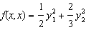 | c. | 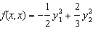
b. | 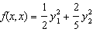 | d. | 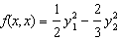

ANS: A

17. Se da forma patratica
Sa se calculeze minorii matricei asociate acestei forme patratice.
a. |  | c.
b. |  | d.

ANS: B

18. Sa se reduca la forma canonica forma patratica
Scrieti minorii asociati acestei forme patratice
a. |  | c.
b. |  | d.

ANS: C

19. Sa se reduca la forma canonica urmatoarea forma patratica
(Utilizand metoda lui Jacobi)
a. | 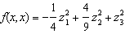 | c. | 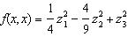
b. | 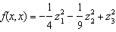 | d. | 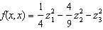

ANS: C

20. Fie urmatorul operator :
,
Precizati pe ce spatiu X se lucreaza
a. |  | c.
b. |  | d.

ANS: C

21. Sa se scrie matricea operatorului :
,
a. | 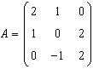 | c. | 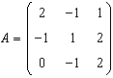
b. | 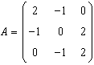

ANS: B

22. Sa se determine suma valorilor proprii pentru urmatorul operator
T:XX determinat prin matricea sa in baza canonica
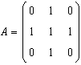
a. |  | c.
b. |  | d.

ANS: C

23. Pentru urmatorul operator
T:XX determinat prin matricea sa in baza canonica
stabiliti care este ecuatia caracteristica
a. |  | c.
b. |  | d.

ANS: A

24. Pentru urmatorul operator
T:XX determinat prin matricea sa in baza canonica aflati vectorii proprii asociati.

a. | a(1,1,-1),b(-1,-1,-1),c(1,1,1), a,b,c\{0} | c. | a(1,0,-1),b(-1,1,-1),c(1,2,1), a,b,c\{0}
b. | a(1,0,-1),b(1,1,1),c(2,2,1), a,b,c\{0} | d. | a(2,0,-1),b(-1,1,-1),c(2,2,1), a,b,c\{0}

ANS: C

25. Scrieti ecuatia caracteristica pentru operatorul T:XX dat prin matricea sa in baza canonica:
a. |  | c.
b.

ANS: B

26. Fie operatorul T:XX dat prin matricea sa in baza canonica:
Aflati produsul valorilor proprii asociate acestui operator
a. | 3 | c. | 4
b. | -3 | d. | -4

ANS: A

27. Fie operatorul T:XX dat prin matricea sa in baza canonica:
Stabiliti care sunt vectorii proprii asociati acestui operator:
a. | (a,a),(b,b), | c. | (a,a),(b,b),
b. | (a,-a),(b,b), | d. | (a,-a),(b,2b),

ANS: B

28. Fie matricea 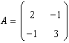. Scrieti forma biliniara corespunzatoare:
a. |  | c.
b. |  | d.

ANS: B

29. Fie vectorii v₁, v₂ ∈ R² şi Să se scrie vectorul ca o combinaţie liniară a valorilor v₁, v₂.

a. |  | c.
b. |  | d.

ANS: A

30. Fie A = {a₁, a₂, a₃}unde

Să se scrie vectorul ca o combinatie liniara in baza A = {a₁, a₂, a₃}

a. |  | c.
b. |  | d.

ANS: B

31. Fie vectorii v₁, v₂ ∈ R² şi Să se scrie vectorul ca o combinaţie liniară a valorilor v₁, v₂.

a. |  | c.
b. |  | d.

ANS: A

32. Fie vectorii şi B = {b₁, b₂, b₃} bază în R³ . Să se exprime vectorul ca o combinatie liniara în baza B = {b₁, b₂, b₃}

a. |  | c.
b. |  | d.

ANS: C

33. Fie V spaţiu vectorial n – dimensional peste corpul de scalari K şi T : V → V o aplicaţie liniară. Un scalar λ ∈ K se numeşte ... pentru aplicaţie liniară T dacă există cel puţin un vector nenul v ∈ V astfel încât:
T(v) = λv.
a. | valoare proprie | c. | valoare caracteristică
b. | vector propriu | d. | alt răspuns.

ANS: A

34. Vectorul nenul v ∈ V care verifică relaţia T(v) = λv se numeşte ... pentru aplicaţia T asociată valorii proprii λ.
a. | valoare proprie | c. | valoare caracteristică
b. | vector propriu | d. | alt răspuns

ANS: B

35. Polinomul P(λ) = det (A_{T} - λE_{n}) se numeşte ... asociat aplicaţiei liniare T ecuaţia P(λ) = 0 se numeşte ecuaţia caracteristică a aplicaţiei T.

a. | valoare proprie | c. | valoare caracteristică;
b. | polinom caracteristic | d. | alt raspuns

ANS: B

36. Ecuaţia det (A_{T} - λ E_{n})=0 se numeşte ... a aplicaţiei T.
a. | ecuaţie caracteristică | c. | valoare caracteristică
b. | polinom caracteristic | d. | alt răspuns

ANS: A

37. Scrieţi matricea asociată operatorului liniar dat de

a. |  | c.
b. |  | d.

ANS: C

38. Scrieţi matricea asociată operatorului liniar dat de

a. |  | c.
b. |  | d.

ANS: A

39. Aduceţi la forma canonică forma pătratică următoare , utilizaţi metoda lui Jacobi.

a. |  | c.
b. |  | d. | alt răspuns

ANS: B

40. Determinaţi a, astfel încât forma pătratică următoare să fie pozitiv definită .

a. |  | c.
b. |  | d. | alt răspuns

ANS: A

41. Determinaţi valorile proprii ale operatorului liniar având matricea ataşată .

a. |  | c.
b. |  | d.

ANS: C

42. Determinaţi vectorii proprii corespunzători operatorului liniar având matricea ataşată .
a. |  | c.
b. |  | d. | alt răspuns.

ANS: A

43. Fie vectorii din spatiul R: v = ( 1, 4, 2 ); v = ( -1, 2, 0 ); = ( 3, 2, 5 ). Stabiliti daca

a. | vectorii sunt liniari dependenti | c. | vectorii sunt liniari independenti
b. | multimea B = formeaza o baza a spatiului R | d. | alt raspuns

ANS: C

44. Sa se exprime vectorul v = ( 2, 1, 3 ) ca o combinatie liniara in baza B = ,
v = ( 1, 4, 2 ) ; v= (-1, 2, 0 ); v= ( 3, 2, 5 )

a. | v = v + v - v | c. | v = v + v + v
b. | v = v - v + v | d. | alt raspuns

ANS: B

45. Stabiliti natura formei patratice urmatoare

g(x)= 8x - 6xx + 2xx + 4x +

a. | pozitiv definita | c. | semipozitiv definita
b. | negativ definita | d. | nedefinita

ANS: A

46. Valorile proprii ale operatorului liniar T: R³R³,
T(v) = ( 4v- v + v, v + 3v- v, v + v) sunt:

a. | = = 2 ; = 3 | c. | = = -3 ; = -2
b. | = = 3 ; = 2 | d. | = 3; = = -2

ANS: B

47. Radacinile ecuatiei caracteristice asociate unei aplicatii liniare se numesc :

a. | valori proprii | c. | vectori proprii
b. | puncte de extrem local | d. | vectori liniar independenti

ANS: A

48. Matricea asociata unei forme patratice:

a. | are determinantul zero | c. | are rangul 3
b. | este simetrica | d. | are determinantul diferit de zero

ANS: B

49. Daca intr-o forma patratica> 0 pentru i par, si < 0 pentru i impar, atunci forma patratica este:

a. | nedefinita | c. | seminegativ definita
b. | negativ definita | d. | pozitiv definita

ANS: B

50. Sa se rezolve cu metoda eliminarii (pivotului) sistemul:

a. | sistemul este incompatibil | c. | x= -1; x= 2; x= -1; x= -2
b. | x= 1; x= 2; x= -1; x= -2 | d. | sistemul este compatibil simplu nedeterminat

ANS: B

51. (1,2) este combinatie liniara de (1,1) si (1,0) pentru ca
a. | pentru orice numere reale a,b avem ca (1,2)=a(1,1)+b(1,0)
b. | exista numere reale a,b asa ca (1,2)=a(1,1)+b(1,0)
c. | daca (1,2)=a(1,1)+b(1,0) atunci a=b =0
d. | nu exista numere reale a,b asa ca (1,2)=a(1,1)+b(1,0)

ANS: B

52. (1,1) si (1,0) formeaza un sistem liniar independent pentru ca
a. | pentru orice numere reale a,b avem ca (0,0)=a(1,1)+b(1,0)
b. | exista numere reale a,b asa ca (0,0)=a(1,1)+b(1,0)
c. | daca (0,0)=a(1,1)+b(1,0) pentru doua numere reale a,b atunci a=b=0
d. | nu exista numere reale a,b asa ca (0,0)=a(1,1)+b(1,0)

ANS: C

53. Cat este 2(1,1)+3(0,1)?
a. | (2,4) | c. | (2,5)
b. | (3,4) | d. | (3,5)

ANS: C

54. Se considera transformarea liniara
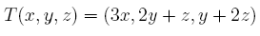
Care din urmatoarele matrici este matricea lui in baza canonica a lui ?
a. | 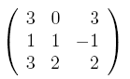 | c. | 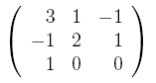
b. | 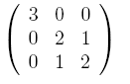 | d. | 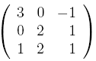

ANS: B

55. Se considera transformarea liniara
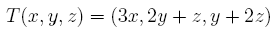
Valorile proprii ale transformarii sunt
a. |  | c.
b. |  | d.

ANS: D

56. Se considera transformarea liniara
T(x,y,z)=(3x,3y+z,y+3z)
Valorile proprii ale transformarii sunt
a. |  | c.
b. |  | d.

ANS: D

57. Se considera transformarea liniara a carei matrice asociata in baza canonica este
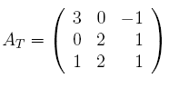
Atunci 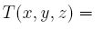
a.
b.
c.
d.

ANS: B

58. Se considera forma patratica
Forma canonica a acestei forme patratice este
a. | 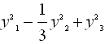 | c.
b. |  | d.

ANS: A

59. Se considera forma patratica
Forma canonica a acestei forme patratice obtinuta cu metoda lui Jacobi este
a. | 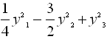 | c. | 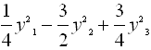
b. | 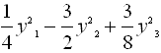 | d. | 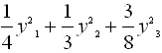

ANS: D

60. Se da urmatoarea forma patratica . Matricea ei in baza canonica a lui este
a. | 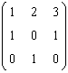 | c. | 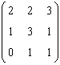
b. | 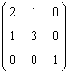 | d. | 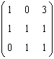

ANS: B

61. Se considera functia .
Aceasta functie nu este o transformare liniara pentru ca exista termenul
a. |  | c.
b. |  | d.

ANS: B

62. Se considera functia .
Aceasta functie nu este o transformare liniara pentru ca exista termenul
a. |  | c.
b. |  | d.

ANS: B

63. Valorile proprii ale matricii 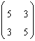 sunt

a. |  | c.
b. |  | d.

ANS: C

64. Se da urmatoarea forma patratica . Matricea ei in baza canonica a lui este
a. |  | c.
b. |  | d.

ANS: B

65. Se da urmatoarea forma patratica . Matricea ei in baza canonica a lui este
a. |  | c.
b. | 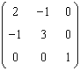 | d.

ANS: B

66. Valorile proprii ale matricii 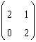 sunt
a. |  | c.
b. |  | d.

ANS: B

67. Se da transformarea liniara T(x,y)=(2x+y,x-5y). Matricea asociata acestei transformari liniare in baza canonica a lui este
a. | 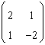 | c. | 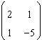
b. | 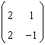 | d.

ANS: C

68. Se da o transformare liniara a carei matrice asociata in baza canonica este
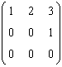. Atunci valorile propriii ale transformarii liniare sunt
a. |  | c.
b. |  | d.

ANS: C

69. Se da o transformare liniara a carei matrice asociata in baza canonica este
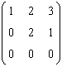. Atunci valorile propriii ale transformarii liniare sunt
a. |  | c.
b. |  | d.

ANS: C

70. Se da o transformare liniara a carei matrice asociata in baza canonica este
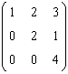. Atunci valorile propriii ale transformarii liniare sunt
a. |  | c.
b. |  | d.

ANS: C

71. Matricea asociata unei transformari in baza canonica este 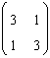. Atunci polinomul caracteristic al acestei transformari este
a. |  | c.
b. |  | d.

ANS: A

72. Matricea asociata unei transformari in baza canonica este 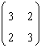. Atunci polinomul caracteristic al acestei transformari este
a. |  | c.
b. |  | d.

ANS: B

73. Matricea asociata unei transformari in baza canonica este 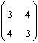. Atunci polinomul caracteristic al acestei transformari este
a. |  | c.
b. |  | d.

ANS: B

74. Matricea asociata unei transformari in baza canonica este 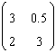. Atunci polinomul caracteristic al acestei transformari este
a. |  | c.
b. |  | d.

ANS: C

75. Matricea asociata unei transformari in baza canonica este 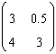. Atunci polinomul caracteristic al acestei transformari este
a. |  | c.
b. |  | d.

ANS: A

76. Fie urmatoarea forma patratica:
Precizati sirul minorilor asociati acestei forme patratice(metoda lui Jacobi)
a. |  | c.
b.

ANS: B

77. Fie urmatoarea forma patratica:
Sa se aduca la o suma de patrate prin metoda lui Jacobi
a. |  | c.
b.

ANS: A

